# KATA PENGANTAR

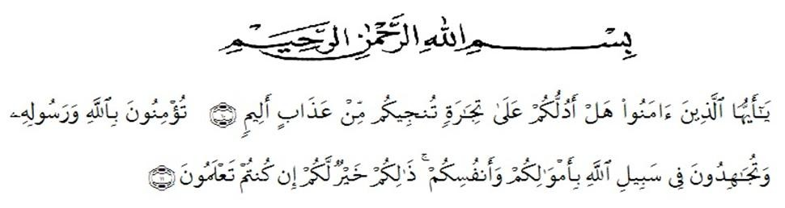

Artinya :

”Hai orang-orang yang beriman, sukakah kamu Aku tunjukkan suatu perniagaan yang dapat menyelamatkan kamu dari azab yang pedih?” (Ash-Shaff: 10).“(Yaitu) kamu beriman kepada Allah dan Rasul-Nya dan berjihad di jalan Allah dengan harta dan jiwamu. Itulah yang lebih baik bagimu jika kamu mengetahuinya.”. (Ash- Shaff: 11).

Puji dan syukur saya panjatkan kepada Tuhan Yang Maha Esa karena berkat limpahan Rahmat-Nya sehingga saya dapat menyelesaikan Proposal Penelitian ini.

Skripsi penelitian ini bertujuan untuk mengungkapkan dan memahami fenomena tentang dampak penggunaan media social terhadap sikap toleransi siswa Kelas 12 Paket C di PKBM Pelita . Penelitian ini diharapkan dapat memberikan kontribusi yang signifikan dalam memperbaiki masalah atau kekurangan yang ada. Dengan demikian, hasil penelitian ini diharapkan dapat membantu dalam pengambilan keputusan yang lebih baik di masa depan.

Skripsi ini diajukan untuk memenuhi syarat kelulusan mata kuliah Skripsi di Fakultas Keguruan dan Ilmu Pendidikan Universitas Muslim Nusantara Al Washliyah (UMN-AW) Program Studi Pendidikan Pancasila dan Kewarganegaraan. Tidak dapat disangkal bahwa butuh usaha yang keras dalam penyelesaian pengerjaan skripsi ini. Namun, karya ini tidak akan selesai tanpa orang-orang tercinta di sekeliling saya yang mendukung dan membantu. Terima kasih saya sampaikan kepada:

1. Dr. FIRMANSYAH, M.Si Rektor UMN AL Wasliyah Medan
2. Dr. Abdul Mujib, M.Pmat Dekan UMN AL Wasliyah Medan
3. M.Faisal Husna,S.Sos.,SPd.,MH Ketua Program Studi Pendidikan Pancasila Dan Kewarganegaraan UMN AL Wasliyah Medan.
4. Dr.Samsul Bahri,M.Si Selaku Pembimbing yang memberikan motivasi,bimbingan dan koreksi kesalahan dalam skiripsi.
5. Dr. Ulian Barus,M.Pd Selaku Dosen Penguji pada Penulisan Skripsi ini
6. Drs. Dalyanto M.Pd Selaku Dosen Penguji Pada Sidang Skripsi
7. Seluruh Dosen yang pernah mengajar saya.
8. Ibu Marlyn Sinaga selaku Kepala PKBM Pelita Kec.Pantai Labu Kab.Deli Serdang.
9. Seluruh Siswa Paket C yang ada di PKBM Pelita Kec.Pantai Labu Kab.Deli Serdang.

My Wife Nurhamidah Harahap beserta Anak anak yang telah mensupport saya.

Medan, 18 Oktober 2024 Penulis

**ARDIANSYAH**

# DAFTAR ISI

ABSTRAK i

KATA PENGANTAR iii

DAFTAR ISI v

BAB I PENDAHULUAN 1

* 1. Latar Belakang Masalah 1
  2. Identifikasi Masalah 3
  3. Batasan Masalah 5
  4. Rumusan Masalah 6
  5. Tujuan Penelitian 7
  6. Manfaat Penelitian 8
  7. Anggapan Dasar 11

BAB II KAJIAN TEORI 13

* 1. Pengertian Media Sosial 13
     1. Jenis-Jenis Media Sosial 13
  2. Toleransi dalam Konteks Pendidikan 14
  3. Teori Komunikasi Sosial 15
  4. Dampak Positif Media Sosial terhadap Toleransi 15
  5. Dampak Negatif Media Sosial terhadap Toleransi 16
  6. Teori Perilaku Sosial 16

BAB III METODE PENELITIAN 17

* 1. Partisipan 19
  2. Populasi dan Sampel 20
  3. Instrumen Penelitian 21

BAB IV HASIL PENELITIAN DAN PEMBAHASAN 27

* 1. Hasil Penelitian 27
     1. Siswa PKBM Pelita 27
     2. Facebook 29
     3. Instagram 31
     4. TikTok 32
     5. PKBM Pelita 34
     6. Toleransi 34
  2. Pembahasan Hasil Penelitian 36

BAB V KESIMPULAN DAN SARAN 49

* 1. Kesimpulan 49
  2. Saran 51

PENUTUP 52

DAFTAR PUSTAKA 54

LAMPIRAN 56